B1线：香江野生动物园“穿越非凡侏罗纪探险之旅”一天直通车

【行程特色】 | 星级指数
★欣赏到全世界演出阵容最强大的白虎表演等四大高水平动物表演秀！ | 休闲指数：★★★★★
★旅游全程无自费、无购物 | 观赏指数：★★★★★

行程安排：深圳——番禺香江野生动物世界——返回深圳
08: 10 乘空调旅游巴上广深高速，经大跨径悬索桥—虎门大桥前往番禺，到达香江野生动物世界景区。
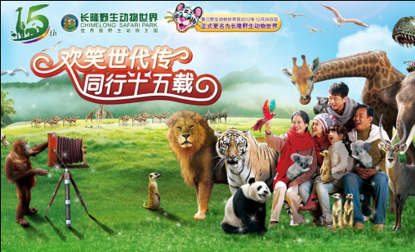
11: 00 前往游览【长隆野生动物世界】（午餐自理）香江野生动物世界是动物的天堂，种类之多，数量之大，世界罕见。这里拥有着全世界最大的珍稀动物白虎种群。新春佳节，“小龙”贺岁！蛇是华夏民族最早的图腾，在蛇年新春到来之际，长隆野生动物世界现已全新开放的“金蛇秘境”带你探秘神奇蛇世界，在世界最大最生态的主题蛇园里，有最罕见的超级黄金巨蟒为你“重磅”贺岁，色彩斑斓、种类繁多的七彩蛇为你赶走冬天单调沉闷的灰色，而全球首创的穹顶设计及悬空设计让你以超乎想象的全新方式感受蛇年精彩！快来沾染这份独属于灵蛇的福旺之气，将蛇年的五大祝福满载回家！园区分为乘车游览区和步行游览区两大区域，乘森林小火车深入到野生动物自由出没的非洲原野、猛兽丛林（虎区、熊区、狮区、豹区）以及亚洲原野；漫步树阴遮蔽、瓜果飘香的步行游览区，还可以欣赏到大型白虎表演、南美海狮表演、“现代版西游记”、南美鹦鹉表演以及泰式大象表演等等精彩动物表演。
17：00左右结束愉快行程，返回深圳温暖的家。
************************* 祝您旅途愉快！********************
集合地点：7:40华联大厦； 08:00深大北门；08：10宝安都之都

报价：
出团日期 | 成人团费 | 小童团费（1.2米-1.5米） | 占车婴儿（门票自理）
逢周六 | 258元/人 | 238元/人 | 120元/人
费用包含：* 往返旅游车；* 行程景点第一道门票；* 导游服务；
费用不含：* 午餐自理；* 旅游意外险（建议客人在出团前购买旅意险）；* 景区内二次消费；
* 小童超1.5米提前补票50元/人,如到景区窗口补票按实际票价为准。

温馨提示：
1、需自备深圳出入关有效证件、防晒品、防蚊药品等个人必备品。
2、以上行程仅供参考、可根据实际情况调整，但不影响整个行程项目。
3、因自身原因不参加我社安排（如门票），我社视为自动放弃，不退任何费用；
4、若遇不可抗力因素（如：塞车、汽车抛锚、景区或餐厅人多）造成团队行程调整、延误、滞留或提前结束时，旅行社可根据当时的情况全权处理，如发生费用加减，按未发生费用退还游客，超支费用由游客自行承担处理。
5、长隆动物世界施行一票制，门票含园内的所有游乐项目及娱乐表演，但园区内的餐饮、购物等项目需另付费。
6、65岁以上老人凭有效证件入园，可现场退门票差价30元/人；
7、此线路为散拼团线，10人以上成团，若人数不够10人，我社将提前一天(不含出发当天)通知客人，建议客人改期、改线路或者退团处理，我公司不做任何赔偿；

